Ziņojuma par sabiedrības līdzdalību mērķis un sagatavošanas metodes

Mērķis – atrast jēgpilnākos sabiedrības iesaistes veidus Rīgas domes departamentu darbībā, identificējot departamentu darbības jomas, kurās ir lielāka sabiedrības interese un sniegt priekšlikumus kā izveidot līdzsvarotu tos ar praktiskiem labas pārvaldības apsvērumiem par sabalansējot sabiedrības iesaistes līmeni ar departamenta resursiem un labas pārvaldības principiem.
Metodes – Intervēt būtiskākās interešu puses (departamentu vadība, komiteju vadība, nozīmīgākās pilsoniskās sabiedrības NVO, kā arī nozaru profesionāļus pārstāvošās NVO, kas darbojas attiecīgajā jomā), lai identificētu trūkumus pašreizējā sabiedrības iesaistes modelī, uzklausītu priekšlikumus, noskaidrotu departamenta darbībai specifiskus ierobežojumus utml.
Papildus plānots Rīgas Apkaimju alianses (un iespējams citu partnerorganizāciju) Facebook lapā veikt iedzīvotāju aptauju, kas kalpotu kā palīgmateriāls būtiskāko tēmu, kas interesē sabiedrību, identificēšanai un nozīmības izvērtēšanai.
Pēc interešu pušu uzklausīšanas organizēt neformālu diskusiju par labāko prakšu ieviešanu, kurā piedalītos departamenta vadības pārstāvji, par jomu atbildīgās domes komitejas pārstāvji, jomā aktīvo NVO pārstāvji, lai panāktu pēc iespējas plašāku vienprātību par sabiedrības iesaistes uzlabošanā veicamajiem soļiem.
Ziņojuma sastādīšana – Ziņojums tiktu balstīts uz 2021.gadā veikto Providus pētījumu par konsultatīvajiem mehānismiem Rīgas valstspilsētas pašvaldībā, izmantojot tajā sniegtās atziņas un detalizējot tās, piemērojot konkrētai situācijai.
Ziņojums saturētu konkrētu sabiedrības iesaistes prakšu izvērtēšanu katrā konkrētā situācijā, kurā tiek identificēta nepieciešamība pēc sabiedrības līdzdalības un attiecīgi nosakot jēgpilnāko sabiedrības iesaistes līmeni, vadoties no šīs tabulas (Providus pētījums) un konkrētu sabiedrības iesaistes mehānismu ieviešanas rekomendācija.
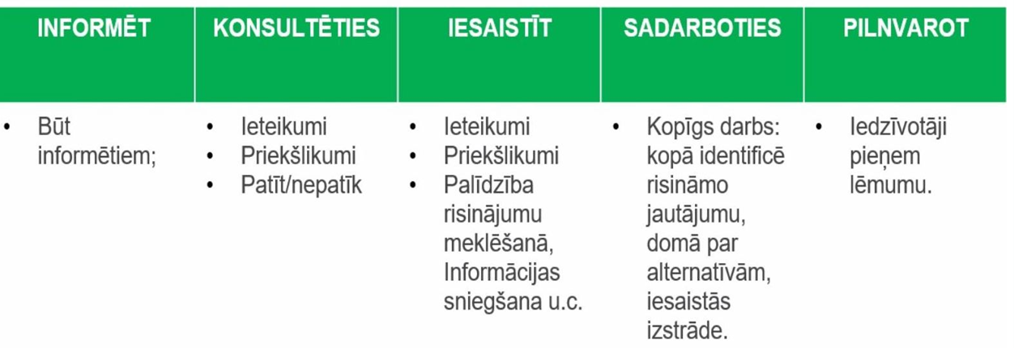
Ierosinājums Ziņojuma sagatavošanu sadalīt sekojošos posmos:
- Ziņojuma projekta sagatavošana (pēdējā aktivitāte – neformāla diskusija par labāko prakšu ieviešanu pēc kuras tiktu identificētas rīcības par kurām ir pietiekam vienprātība starp NVO un pašvaldības pārstāvjiem un kurās jomās šādas vienprātības nav), laiks - aptuveni 7 mēneši;
- Ziņojuma projekta apspriešana Memoranda padomes sēdē, lai izdiskutētu jautājumus par kuriem nav vienprātības un mēģinātu augstākajā politiskajā līmenī konceptuāli atrisināt atsevišķus jautājumus par kuriem nav sasniegta vienprātība iepriekš (laiks - līdz nākamajai Memoranda padomes sēdei);
- Gala ziņojuma sagatavošana. Šajā posmā tiktu veiktas papildus apspriedes, lai atrisinātu atsevišķus jautājumus par kuriem ir konceptuāla vienošanās Memoranda padomes sēdē, kā arī mēģinātu rast alternatīvus risinājumus tiem jautājumiem par kuriem vienošanās sākotnēji netika panākta. Laiks - aptuveni 3 mēneši.
- Pilnveidotā ziņojuma izskatīšana Memoranda padomes sēdē un, prezumējams, apstiprināšana (laiks - līdz nākamajai Memoranda padomes sēdei).

Māris Jansons
Rīgā, 2022.gada 22.martā

